

RELATÓRIO DE FISCALIZAÇÃO



FISCALIZAÇÃO DAS INSTALAÇÕES DE GÁS NO(S) MUNICÍPIO(S) DE RECIFE, CABO DE SANTO AGOSTINHO E IPOJUCA

Argemiro Alvarez Rivas
Aldo
Tiago
Argemerido
Bruno
Demetrios
Argemeiro
Domingos
OUTUBRO 2026

RELATÓRIO DE FISCALIZAÇÃO DIRETA PROCESSO ADMINISTRATIVO PA-0XX/2026-CEEGC- GAS PROCESSOS
SEI N° XXXXXXXXXXXXXXXXXXXXX

Sigla | Definição
CRM | Conjunto de Regulagem de Pressão e Medição
ERP | Estação de Regulagem e Pressão
ERPM | Estação de Regulagem, Pressão e Medição
ETC | Estação de Transferência de Custódia
GN | Gás Natural
GNL | Gás Natural Liquefeito
GNV | Gás Natural Veicular

LISTA DE ABREVIATURAS E SIGLAS

SUMÁRIO

- INTRODUÇÃO
- OBJETIVOS
- METODOLOGIA
- FISCALIZAÇÃO
  - PREPARAÇÃO E PLANEJAMENTO
  - EXECUÇÃO DA FISCALIZAÇÃO
  - MONITORAMENTO E AVALIAÇÃO
- DETERMINAÇÕES GERAIS
  - APÊNDICE 1 - FOTOS DAS NÃO CONFORMIDADES
  - APÊNDICE 2 - ANÁLISE DAS FISCALIZAÇÕES

INTRODUÇÃO

Atualmente, a prestação dos serviços públicos de odorização, canalização e distribuição de gás natural em Pernambuco é realizada pela Companhia Pernambucana de Gás (Copergás). Diante das transformações regulatórias e desafios operacionais, a Agência de Regulação dos Serviços Públicos Delegados do Estado de Pernambuco (Arpe), por meio da Coordenadoria de Energia Elétrica e Gás Canalizado (CEEGC), conduz fiscalizações e procedimentos administrativos voltados à regulação técnico-operacional dos serviços prestados pela Copergás. O objetivo dessas atividades é avaliar as condições operacionais, a conservação e a manutenção das instalações de gás, além de verificar a conformidade com a legislação vigente, a qualidade do serviço prestado e a satisfação dos usuários.
Nesse contexto, as Fiscalizações Periódicas, organizadas dentro da Agenda Regulatória da CEEGC, têm como propósito inspecionar se as instalações do sistema de distribuição de gás natural atendem às normas legais, garantindo a adequação e a padronização dos serviços prestados. Este relatório apresenta os resultados das mais recentes fiscalizações realizadas in loco nos municípios de Recife, Cabo de Santo Agostinho e Ipojuca, durante o mês de outubro de 2026.

OBJETIVOS

A fiscalização direta e periódica tem por objetivo verificar o grau de conformidade das unidades operacionais dos com as legislações e normas vigentes dos serviços de distribuição de gás natural e determinar e/ou recomendar medidas corretivas. Os objetivos específicos são:

- Conformidade Legal: Verificar e assegurar o cumprimento das normas legais e regulamentares aplicáveis ao setor de gás canalizado, especificamente para os equipamentos encontrados nos sistemas de distribuição, a exemplo de medidores, lacres, tubos, canos e placas de identificação;
- Condições Operacionais, de Conservação e Manutenção: Analisar as condições técnico-operacionais com foco na eficiência do sistema, atendando-se para o estado de conservação das unidades, de suas condições de manutenção e de segurança.

De acordo com a Agenda Regulatória da Coordenadoria de Energia Elétrica e Gás Canalizado, a meta de fiscalizações a serem realizadas no ano de 2026 é de 384. Considerando essa meta, a equipe tenta abranger todos os municípios em que há instalações da Copergás e os diferentes nichos existentes.

METODOLOGIA

A fiscalização direta e periódica do(s) município(s) de Recife, Cabo de Santo Agostinho e Ipojuca realizada por analistas da Coordenadoria de Energia Elétrica e Gás Canalizado da Arpe é submetida a uma metodologia que promova a qualidade e eficiência dos serviços prestados. Ela é organizada em três etapas: Preparação e Planejamento, Execução da Fiscalização e Monitoramento e Avaliação.

- Preparação e Planejamento: Compreende a organização e estruturação das atividades preliminares a execução da fiscalização, perpassando pelos seguintes pontos: Levantamento e análise de Fiscalizações anteriores, Definição dos municípios a serem fiscalizados e Solicitação de um funcionário da Copergás para acompanhar a fiscalização.
- Execução da Fiscalização: A execução da fiscalização é pautada por um arcabouço de normas e diretrizes, possibilitando que todas os equipamentos estejam em conformidade aos padrões estabelecidos:
  - Lei Federal n° 14.134, de 8 de abril de 2021, que dispõe sobre as atividades relativas ao transporte de gás natural, de que trata o art. 177 da Constituição Federal, e sobre as atividades de escoamento, tratamento, processamento, estocagem subterrânea, acondicionamento, liquefação, regaseificação e comercialização de gás natural; altera as Leis nºs 9.478, de 6 de agosto de 1997, e 9.847, de 26 de outubro de 1999; e revoga a Lei nº 11.909, de 4 de março de 2009, e dispositivo da Lei nº 10.438, de 26 de abril de 2002;
  - Lei Estadual nº 17.641, de 5 de janeiro de 2022, que altera a Lei Estadual nº 15.900, de 11 de outubro de 2016, que estabelece as normas relativas à exploração direta, ou mediante concessão, dos serviços locais de gás canalizado no Estado de Pernambuco, com vistas ao desenvolvimento e expansão dos serviços de gás canalizado no Estado de Pernambuco;
  - Lei Estadual nº 12.524, de 30 de dezembro de 2003, que altera e consolida as disposições da Lei nº 12.126, de 12/12/2001, que criou a Agência de Regulação dos Serviços Públicos Delegados do Estado de Pernambuco – Arpe:
Art. 3º Compete à ARPE a regulação de todos os serviços públicos delegados pelo Estado de Pernambuco, ou por ele diretamente prestados, embora sujeitos à delegação, quer de sua competência ou a ele delegados por outros entes federados, em decorrência de norma legal ou regulamentar, disposição convenial ou contratual.

§ 1º A atividade reguladora da ARPE deverá ser exercida, em especial, nas seguintes áreas: (...);
II - energia elétrica;
(...);
VI - distribuição de gás canalizado;
(...);
Art. 4º Compete ainda à Arpe:
(...);
X - fiscalizar diretamente ou mediante convênio com o Estado de Pernambuco, através de seus órgãos ou entidades vinculadas, com sua supervisão, os aspectos técnico, econômico, contábil, financeiro, operacional e jurídico dos serviços públicos delegados, valendo-se inclusive, de indicadores e procedimentos amostrais.

- Resolução da Arpe nº 034, de 10 de agosto de 2006 - Dispõe sobre a prestação do serviço de fornecimento de gás canalizado no Estado de Pernambuco, estabelecendo procedimentos e indicadores de segurança e qualidade a serem adotados pela Companhia Pernambucana de Gás - COPERGÁS, estabelece penalidades e dá outras providências;
- Resolução nº 083, de 30 de julho de 2013, que dispõe sobre os procedimentos de fiscalização, autuação e aplicação de penalidades aos prestadores de serviços públicos delegados no Estado de Pernambuco e aos serviços públicos fiscalizados pela Arpe mediante delegação:
Art. 1º. Regulamentar os procedimentos de fiscalização, autuação e aplicação de penalidades aos prestadores de serviços públicos delegados no Estado de Pernambuco.
(...);
- Norma técnica da ABNT NBR 12.712 – Projeto de sistemas de transmissão e distribuição de gás combustível;
- Norma técnica da ABNT NBR 15.526 - Redes de distribuição interna para gases combustíveis em instalações residenciais - Projeto e execução.

- Monitoramento e Avaliação: Após a execução da fiscalização, seguem os trâmites pertinentes as Resoluções Arpe. Esta etapa é fundamental para garantir a eficácia das ações corretivas e a melhoria contínua dos serviços prestados. Os principais pontos do Monitoramento e Avaliação são: Termo de Notificação e Relatório de Fiscalização, Plano de Ação e Análise de Indicadores e Relatórios de Acompanhamento e Avaliação Final.

FISCALIZAÇÃO

O processo de fiscalização pela Coordenadoria de Energia Elétrica e Gás Canalizado da Arpe é detalhado e sistemático, e neste item estão consolidadas as principais informações do processo, abordando os seguintes subitens: Preparação e Planejamento, Execução da Fiscalização e Monitoramento e Avaliação.

Preparação e Planejamento

Conforme destacado no Item 3, esta é uma etapa preliminar a execução da fiscalização, onde foram desenvolvidas as seguintes ações: Levantamento e análise de Fiscalizações anteriores e Definição dos municípios a serem fiscalizados e Solicitação de um funcionário da Copergás para acompanhar a fiscalização.

Análise de Fiscalizações anteriores: De acordo com o Planejamento Regulatório da ARPE para o setor de Gás Canalizado, foi estabelecida a meta de 384 fiscalizações. A partir dessa diretriz, a equipe da CEEGC definiu como objetivo secundário inspecionar todos os municípios do estado que possuem instalações da Copergás.
Para isso, a meta foi distribuída de forma ponderada entre 27 municípios, considerando que aqueles com maior número de clientes deveriam ser fiscalizados com maior frequência. No entanto, essa distribuição passou por ajustes, já que em alguns municípios há um número muito reduzido de clientes (entre 1 e 3) e, nessas localidades, não faria sentido fiscalizar apenas um cliente, sendo necessário abranger todos. Além disso, três dos 26 municípios concentram 84,19% dos clientes da Copergás, o que reforça a necessidade de uma estratégia de fiscalização mais direcionada e eficiente.
Assim, a Tabela 01 apresenta a distribuição da meta de fiscalização por município.

Tabela 01 - Meta por municípios em setembro definidos pela CEEGC
Cidade | Realizados | Meta por cidade
ABREU E LIMA | 3 | 3
BELO JARDIM | 8 | 6
CABO DE SANTO AGOSTINHO | 66 | 25
CAMARAGIBE | 36 | 27
CARPINA | 4 | 3
CARUARU | 14 | 6
GARANHUNS | 5 | 3
GLÓRIA DO GOITÁ | 1 | 1
GOIANA | 9 | 8
GRAVATÁ | 3 | 3
IGARASSU | 7 | 6
IPOJUCA | 15 | 3
ITAPISSUMA | 3 | 4
JABOATÃO DOS GUARARAPES | 80 | 78
MORENO | 4 | 4
NAZARÉ DA MATA | 4 | 0
OLINDA | 12 | 12
PAUDALHO | 1 | 1
PAULISTA | 120 | 57
PETROLINA | 6 | 4
POMBOS | 3 | 3
RECIFE | 100 | 100
SÃO CAETANO | 2 | 1
SÃO LOURENÇO DA MATA | 3 | 3
TACAIMBÓ | 2 | 2
TRINDADE | 3 | 1
VITÓRIA DE SANTO ANTÃO | 19 | 8
Total | 533 | 372

Definição dos municípios a serem fiscalizados e solicitação de um funcionário da Copergás para acompanhar a fiscalização: A equipe da CEEGC definiu o(s) munícipio(s) de Recife, Cabo de Santo Agostinho e Ipojuca para realizar as fiscalizações no mês de outubro, considerando a elevada quantidade de fiscalizações devido a meta secundária da coordenadoria. A Copergás foi informada da fiscalização e devidamente forneceu um funcionário para fazer o acompanhamento em cada dia da fiscalização.

Execução da Fiscalização

As Tabelas 02, 03, 04, 05 e 06 apresentam os clientes fiscalizados em cada um dos dias que foram realizadas fiscalizações no mês, junto ao membros da equipe da CEEGC que realizaram a fiscalização e o funcionário da Copergás que os acompanharam. As Não Conformidades (NC) constatadas in loco estão relacionadas na Tabela 07, e os seus registros fotográficos estão no Apêndice 1.

Tabela 02 - Fiscalizações realizadas no dia 02/10/2026
Equipe Arpe: Argemiro, Aldo e Tiago
Funcionário Copergás: William Silva
Nº da Fiscalização | Cliente | Endereço | Status
534 | EDFÍCIO VIVANT RESIDENCE | Avenida Boa Viagem, 104, Pina, Recife | CONFORME
535 | TATU BOLA BAR | Avenida Herculano Bandeira, 21, Pina, Recife | NÃO CONFORME
536 | EDIFÍCIO MARIA JULIA | Avenida Herculano Bandeira, 55, Pina, Recife | CONFORME
537 | EDIFÍCIO MARIA AZUL | Avenida Boa Viagem, 110, Boa Viagem, Recife | CONFORME
538 | EDFÍCIO UBATUBA | Avenida Boa viagem, 118, Boa Viagem, Recife | CONFORME
539 | CONDOMÍNIO PRAIA DE ONDINA | Rua Estudante Geremias Bastos, 284, Pina, Recife | CONFORME
540 | TORREMOLINAS RESIDENCE | Avenida Domingos Ferreira, 99, Boa Viagem, Recife | CONFORME
541 | BAR DO CHICCOS | Avenida Herculano Bandeira, 241, Pina, Recife | CONFORME
542 | PADARIA DIPLOMATA | Avenida Herculano Bandeira, 187, Pina, Recife | CONFORME
543 | FORNERIA 1121 | Avenida Conselheiro Aguiar, 323, Boa viagem, Recife | CONFORME

Tabela 03 - Fiscalizações realizadas no dia 09/10/2026
Equipe Arpe: Argemerido, Bruno, Demetrios e Tiago
Funcionário Copergás: Rodrigo de Aquino Lira
Nº da Fiscalização | Cliente | Endereço | Status
544 | Posto Petrocal Petroleo Cavalcante Conselheiro | Avenida Av. Conselheiro Aguiar, 1540, Boa viagem, Recife | CONFORME
545 | Ac Moraes Combustíveis LTDA | Avenida Mascarenhas de Moraes, 898, Imbiribeira, Recife | NÃO CONFORME
546 | POSTO PETROCAL IMBIRIBEIRA | Avenida Mascarenhas de Moraes, 1854, Imbiribeira, Recife | CONFORME
547 | POSTO CUNHA | Avenida Mascarenhas de Moraes, 3468, Imbiribeira, Recife | NÃO CONFORME
548 | Posto Cemopel Aeroporto | Avenida Mascarenhas de Moraes, 4900, Imbiribeira, Recife | CONFORME

Tabela 04 - Fiscalizações realizadas no dia 18/10/2026
Equipe Arpe: Argemeiro e Domingos
Funcionário Copergás: Eliab Silva
Nº da Fiscalização | Cliente | Endereço | Status
549 | KOJIMA | Rua Vicencia, 85, Pina, Recife | NÃO CONFORME
550 | EDIFICIO PARADOR DE MADRID | Rua Vicencia, 120, Pina, Recife | CONFORME
551 | EDF. MARIA CAROLINA | Rua Rua Capitão Rebelinho, 679, Pina, Recife | CONFORME
552 | SOTO CAFÉ | Rua Rua Capitão Rebelinho, 735, Pina, Recife | CONFORME
553 | RESTAURANTE MINGUS | Rua do Atântico, 102, Pina, Recife | CONFORME
554 | RESTAURANTE ENTRE AMIGOS - PINA | Rua do Atântico, 55, Pina, Recife | CONFORME
555 | EDF. JADI MELO | Rua do Atântico, 86, Pina, Recife | CONFORME
556 | EDF. CARLOS DRUMMOND DE ANDRADE | Rua do Atântico, 142, Pina, Recife | CONFORME
557 | ONDA - COZINHA DO MAR | Avenida Conselheiro Aguiar, 826, Pina, Recife | CONFORME

Tabela 05 - Fiscalizações realizadas no dia 23/10/2026
Equipe Arpe: Argemerido, Bruno e Tiago
Funcionário Copergás: Eliab Silva
Nº da Fiscalização | Cliente | Endereço | Status
558 | POSTO PETRO JOQUEI | Rua Carlos Gomes, 758, Prado, Recife | NÃO CONFORME
559 | POSTO IMPERIO | Avenida Engenheiro Abdias de Carvalho, 90, Prado, Recife | CONFORME
560 | POSTO PG JOCKEY | Avenida Engenheiro Abdias de Carvalho, 1830, Prado, Recife | NÃO CONFORME
561 | POSTO FIJI | Avenida Engenheiro Abdias de Carvalho, 1122, Torrões, Recife | NÃO CONFORME
562 | POSTO IGUEP | Avenida Engenheiro Abdias de Carvalho, 1701, Bongi, Recife | NÃO CONFORME
563 | POSTO PETRO ABDIAS | Avenida Engenheiro Abdias de Carvalho, 257, Madalena, Recife | NÃO CONFORME

Tabela 06 - Fiscalizações realizadas no dia 28/10/2026
Equipe Arpe: Argemiro, Bruno, Demetrios e Tiago
Funcionário Copergás: William Silva
Nº da Fiscalização | Cliente | Endereço | Status
564 | SERVICAR S/A | Rodovia BR 101 Sul, Km 97,3, S/N, Distrito Industrial, Cabo de Santo Agostinho | CONFORME
565 | ERP 186.1 - BOLSÃO PORTO DE GALINHAS | Rua Amaro Lima, 443, Nossa Senhora do Ó, Ipojuca | CONFORME
566 | BRAZ E FILHOS COMERCIO DE COMBUSTÍVEIS LTDA | Rodovia PE 38, S/N, Nossa Senhora do Ó, Ipojuca | CONFORME

Tabela 07 - Relação das Não Conformidades constatadas
FISCALIZAÇÃO N° | USUÁRIO | NÃO CONFORMIDADE | REGISTRO FOTOGRÁFICO | FUNDAMENTAÇÃO LEGAL - RESOLUÇÃO ARPE 34/2006 |  | QUANTIDADE DE NC
 |  |  |  | INFRAÇÃO | ENQUADRAMENTO | QUANTIDADE DE NC
535 | TATU BOLA BAR | OPSO com tampa solta | — | Art. 38 | Inciso V | 1
535 | TATU BOLA BAR | Portão da estação desafixado | — | Art. 38 | Inciso V | 1
545 | Ac Moraes Combustíveis LTDA | Jumper do flange da tubulação ausente | — | Art. 38 | Inciso V | 1
547 | POSTO CUNHA | Ausência de Placa de identificação / segurança | — | Art. 38 | Inciso V | 1
549 | KOJIMA | MVAZ com etiqueta de calibração ilegível | — | Art. 38 | Inciso V | 1
558 | POSTO PETRO JOQUEI | Placa de Segurança ilegível | — | Art. 38 | Inciso V | 1
560 | POSTO PG JOCKEY | Placa de identificação com identificação errada | — | Art. 38 | Inciso V | 1
560 | POSTO PG JOCKEY | Jumper do flange da tubulação ausente | — | Art. 38 | Inciso V | 1
561 | POSTO FIJI | PSV com etiqueta de calibração vencida | — | Art. 38 | Inciso V | 1
561 | POSTO FIJI | Placa de Segurança ilegível | — | Art. 38 | Inciso V | 1
562 | POSTO IGUEP | Jumper do flange da tubulação ausente | — | Art. 38 | Inciso V | 1
563 | POSTO PETRO ABDIAS | Jumper do flange da tubulação ausente | — | Art. 38 | Inciso V | 1
563 | POSTO PETRO ABDIAS | iluminação defeituosa | — | Art. 38 | Inciso V | 1
TOTAL |  |  |  |  |  | 13
As Não Conformidades constatadas, descritos na Tabela 07 deste Relatório de Fiscalização Direta, caracterizam o descumprimento das normas vigentes e/ou do contrato de concessão. Dessa forma, conforme dispõe no artigo 35 da Resolução Arpe nº 034/2006:

"Art. 35 - As infrações às disposições legais e contratuais relativas à prestação de serviços, implantação e operação de instalações de distribuição de gás canalizado ou serviços autorizados sujeitarão a concessionária às penalidades de:

I - Advertência;
II - Multa; e,
III - Intervenção administrativa."

Sendo assim, as infrações foram enquadradas nos incisos V do artigo 38 da Resolução Arpe nº 034/2006, que estabelece:

"Art. 38 - Constitui infração, sujeita à imposição da penalidade de multa do Tipo II, o fato de: (...)
V - não acatar as normas técnicas e recomendações estabelecidas para projetos, construção, operação e manutenção das instalações de distribuição de gás canalizado, nos termos do Contrato de Concessão e da legislação;"

Monitoramento e Avaliação

Após a execução da fiscalização in loco, seguem os trâmites pertinentes as Resoluções Arpe nº 34/2006 e nº 83/2013. Esta etapa é fundamental para garantir a eficácia das ações corretivas e a melhoria contínua dos serviços prestados. Os principais pontos do Monitoramento e Avaliação são: Determinações, Recomendações, Termo de Notificação, Relatório de Fiscalização, Plano de Ação, Relatórios de Acompanhamento e Avaliação Final. A Tabela 08 apresenta o resultado da relação entre a meta e os municípios após a fiscalização no mês de outubro.

Tabela 08 - Meta por municípios em outubro definidos pela CEEGC
Cidade | Realizados | Amostra de fiscalizações Meta 372
ABREU E LIMA | 3 | 3
BELO JARDIM | 8 | 6
CABO DE SANTO AGOSTINHO | 67 | 25
CAMARAGIBE | 36 | 27
CARPINA | 4 | 3
CARUARU | 14 | 6
GARANHUNS | 5 | 3
GLÓRIA DO GOITÁ | 1 | 1
GOIANA | 9 | 8
GRAVATÁ | 3 | 3
IGARASSU | 7 | 6
IPOJUCA | 17 | 3
ITAPISSUMA | 3 | 4
JABOATÃO DOS GUARARAPES | 80 | 78
MORENO | 4 | 4
NAZARÉ DA MATA | 4 | 0
OLINDA | 12 | 12
PAUDALHO | 1 | 1
PAULISTA | 120 | 57
PETROLINA | 6 | 4
POMBOS | 3 | 3
RECIFE | 130 | 100
SÃO CAETANO | 2 | 1
SÃO LOURENÇO DA MATA | 3 | 3
TACAIMBÓ | 2 | 2
TRINDADE | 3 | 1
VITÓRIA DE SANTO ANTÃO | 19 | 8
Total | 566 | 372

DETERMINAÇÕES GERAIS

Diante das constatações apontadas no presente relatório, recomenda-se que a Copergás adote providências quanto às não conformidades mencionadas, a fim de atender à Resolução Arpe nº 034, de 10 de agosto de 2006, bem como o cumprimento do contrato de concessão e demais normas pertinentes. Ademais, reiteramos a importância do monitoramento contínuo e da manutenção dos sistemas de distribuição de gás natural para a eficiência dos serviços prestados.

APÊNDICE 1 - FOTOS DAS NÃO CONFORMIDADES
Não há registros fotográficos de não conformidades neste período.

APÊNDICE 2 - ANÁLISE DAS FISCALIZAÇÕES

Com o intuito de aprimorar a ação regulatória da fiscalização e consequentemente, a efetividade dos serviços públicos prestados pela concessionária, apresentamos nas tabelas e gráficos a seguir, a evolução das fiscalizações realizadas no período, relacionando o quantitativo dos locais inspecionados e as tratativas das não conformidades verificadas nos relatórios anteriores de modo que, a concessionária adote ações preventivas e corretivas visando minimizar novas ocorrências.
As Tabelas 09 e 10 apresentam a quantidade de fiscalizações realizadas ao longo do ano, classificadas por nicho e município. Nota-se que o principal setor fiscalizado foi o residencial (64,66% das fiscalizações), que concentra a maior parte dos clientes da concessionária. Ao analisar a distribuição das fiscalizações por cidade, observa-se maior concentração em Recife, Paulista e Jaboatão dos Guararapes (58,30% do total). Vale ressaltar que já foram fiscalizados 27 (vinte e sete) dos 28 (vinte e oito) municípios (96,43%) em que se tem instalações da Copergás.
Tabela 09 - Fiscalizações por nicho e mês
META ANUAL: | 384 | REALIZADO: | 566 | % REAL/META: | 147,40 | META MENSAL: | 32
1 | QUANTITATIVO DE FISCALIZAÇÕES REALIZADAS MENSALMENTE:
Setor | JAN | FEV | MAR | ABR | MAI | JUN | JUL | AGO | SET | OUT | NOV | DEZ | TOTAL | %
Cogeração |  |  |  |  |  |  |  |  |  |  |  |  | 0 | 0,00
Comercial | 6 | 9 | 3 | 5 | 16 | 14 | 3 | 22 | 3 | 9 |  |  | 90 | 15,90
Encerrado |  |  |  |  |  |  |  |  |  |  |  |  | 0 | 0,00
ERP / CR |  |  |  | 2 | 8 | 7 |  |  | 3 | 1 |  |  | 21 | 3,71
ETC |  |  |  |  |  |  |  |  | 3 |  |  |  | 3 | 0,53
GNV |  |  | 2 | 4 | 12 | 11 |  |  | 2 | 13 |  |  | 44 | 7,77
Industrial |  |  | 4 | 4 | 12 | 17 |  |  | 5 |  |  |  | 42 | 7,42
Residencial | 62 | 29 | 80 | 114 | 35 |  | 19 | 14 | 3 | 10 |  |  | 366 | 64,66
Total | 68 | 38 | 89 | 129 | 83 | 49 | 22 | 36 | 19 | 33 | 0 | 0 | 566 | 100,00

Tabela 10 - Fiscalizações por município e mês
2 | ACOMPANHAMENTO MENSAL DO QUANTITATIVO DE CLIENTES POR MUNICÍPIO FISCALIZADOS EM 2026:
Município | JAN | FEV | MAR | ABR | MAI | JUN | JUL | AGO | SET | OUT | NOV | DEZ | TOTAL
Abreu e Lima |  |  |  |  |  | 3 |  |  |  |  |  |  | 3
Belo Jardim |  |  |  |  |  | 8 |  |  |  |  |  |  | 8
Cabo de Santo Agostinho | 66 |  |  |  |  |  |  |  |  | 1 |  |  | 67
Camaragibe |  |  |  |  | 36 |  |  |  |  |  |  |  | 36
Carpina |  |  |  | 4 |  |  |  |  |  |  |  |  | 4
Caruaru |  |  |  |  | 14 |  |  |  |  |  |  |  | 14
Garanhuns |  |  |  |  |  |  |  |  | 5 |  |  |  | 5
Glória do Goitá |  |  |  |  | 1 |  |  |  |  |  |  |  | 1
Goiana |  |  |  |  |  | 9 |  |  |  |  |  |  | 9
Gravatá |  |  |  |  | 3 |  |  |  |  |  |  |  | 3
Igarassu |  |  |  |  |  | 7 |  |  |  |  |  |  | 7
Ipojuca |  |  |  |  |  | 15 |  |  |  | 2 |  |  | 17
Itapissuma |  |  |  |  |  | 3 |  |  |  |  |  |  | 3
Jaboatão dos Guararapes | 2 |  | 78 |  |  |  |  |  |  |  |  |  | 80
Moreno |  |  |  |  | 4 |  |  |  |  |  |  |  | 4
Nazaré da Mata |  |  |  | 4 |  |  |  |  |  |  |  |  | 4
Olinda |  | 12 |  |  |  |  |  |  |  |  |  |  | 12
Paudalho |  |  |  | 1 |  |  |  |  |  |  |  |  | 1
Paulista |  |  |  | 120 |  |  |  |  |  |  |  |  | 120
Petrolina |  |  |  |  |  |  |  |  | 6 |  |  |  | 6
Pombos |  |  |  |  | 3 |  |  |  |  |  |  |  | 3
Recife |  | 26 | 11 |  |  |  | 22 | 36 | 5 | 30 |  |  | 130
São Caetano |  |  |  |  |  | 2 |  |  |  |  |  |  | 2
São Lourenço da Mata |  |  |  |  | 3 |  |  |  |  |  |  |  | 3
Tacaimbó |  |  |  |  |  | 2 |  |  |  |  |  |  | 2
Trindade |  |  |  |  |  |  |  |  | 3 |  |  |  | 3
Vitória de Santo Antão |  |  |  |  | 19 |  |  |  |  |  |  |  | 19
Total | 68 | 38 | 89 | 129 | 83 | 49 | 22 | 36 | 19 | 33 | 0 | 0 | 566

Os Gráficos 01 e 02 e as Tabelas 11 e 12 apresentam o acompanhamento das fiscalizações realizadas ao longo do ano de 2026. Em julho e setembro, a quantidade de fiscalizações ficou abaixo da meta mensal (32); em janeiro, fevereiro, março, abril, maio, junho, agosto e outubro, a meta mensal foi atingida ou superada.
Durante o mês de outubro, foram realizadas 33 fiscalizações em 5 dias, com média de 6,60 fiscalizações por dia (8,6% da meta anual). No acumulado do ano, até outubro, foram realizadas 566 fiscalizações (147,4% da meta anual de 384), acima da meta acumulada para o período (320).
Gráfico 01 - Quantitativo de fiscalizações por mês
3 | GRÁFICO DA EVOLUÇÃO DAS FISCALIZAÇÕES MENSAIS META X REALIZADO:
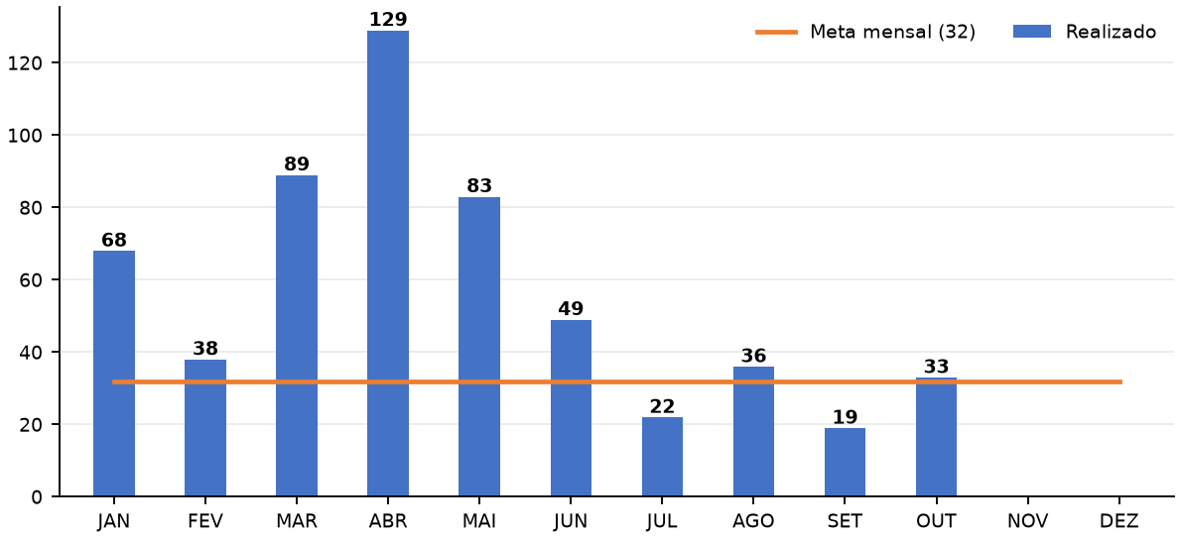
Mês | JAN | FEV | MAR | ABR | MAI | JUN | JUL | AGO | SET | OUT | NOV | DEZ
■ Realizado | 68 | 38 | 89 | 129 | 83 | 49 | 22 | 36 | 19 | 33
■ Meta | 32 | 32 | 32 | 32 | 32 | 32 | 32 | 32 | 32 | 32 | 32 | 32

Gráfico 02 - Evolução das fiscalizações no ano
4 | GRÁFICO DA EVOLUÇÃO DAS FISCALIZAÇÕES MENSAIS ACUMULADAS: META X REALIZADO:
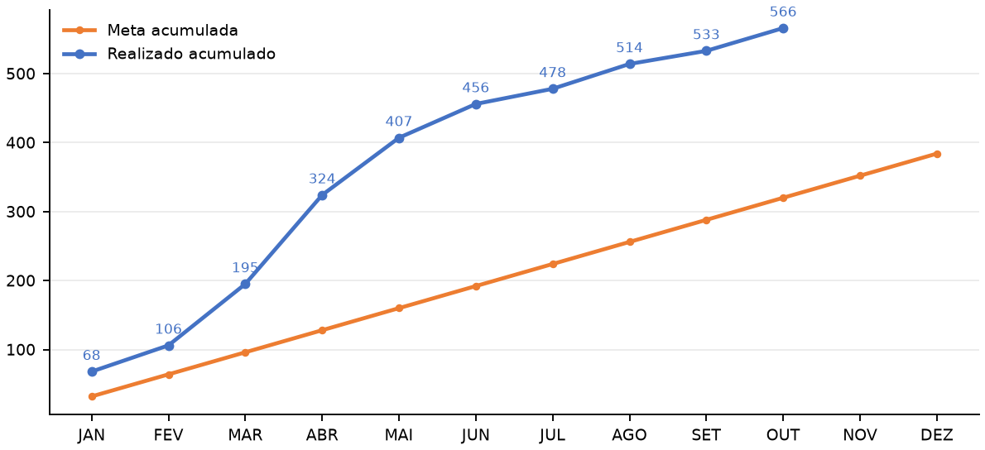
Mês | JAN | FEV | MAR | ABR | MAI | JUN | JUL | AGO | SET | OUT | NOV | DEZ
■ Realizado | 68 | 106 | 195 | 324 | 407 | 456 | 478 | 514 | 533 | 566
■ Meta | 32 | 64 | 96 | 128 | 160 | 192 | 224 | 256 | 288 | 320 | 352 | 384

Tabela 11 - Percentual de fiscalizações baseado na meta
5 | PERCENTUAL DAS FISCALIZAÇÕES EM RELAÇÃO A META E AO REALIZADO:
 | JAN | FEV | MAR | ABR | MAI | JUN | JUL | AGO | SET | OUT | NOV | DEZ | TOTAL
% FISC/META | 17,7 | 9,9 | 23,2 | 33,6 | 21,6 | 12,8 | 5,7 | 9,4 | 4,9 | 8,6 | 0,0 | 0,0 | 147,4

Tabela 12 - Média do quantitativo de fiscalizações por dia
6 | DIAS UTILIZADOS NA FISCALIZAÇÃO E MÉDIA DE FISCALIZAÇÃO POR DIA:
 | JAN | FEV | MAR | ABR | MAI | JUN | JUL | AGO | SET | OUT | NOV | DEZ | TOTAL
Dias programados | 3 | 3 | 4 | 5 | 4 | 4 | 2 | 4 | 4 |  |  |  | 33
Dias usados | 3 | 3 | 4 | 4 | 4 | 4 | 2 | 4 | 4 | 5 |  |  | 37
Fiscs / dia | 22,67 | 12,67 | 22,25 | 32,25 | 20,75 | 12,25 | 11,00 | 9,00 | 4,75 | 6,60 |  |  | 15,30

As Tabelas 13, 14 e 15 e o Gráfico 03 mostram o levantamento das não conformidades. Em outubro foram constatadas 13 não conformidades em 9 clientes. No acumulado de 2026 foram detectadas 40 não conformidades, das quais 14 já foram sanadas e 26 permanecem pendentes. A principal não conformidade identificada até outubro foi “ausência de placa de identificação / segurança”, com 8 ocorrências (20,00% do total).
Tabela 13 - Acompanhamento clientes não conformes
7 | ACOMPANHAMENTO MENSAL DOS CLIENTES NÃO CONFORMES:
 |  | JAN | FEV | MAR | ABR | MAI | JUN | JUL | AGO | SET | OUT | NOV | DEZ | TOTAL
1 | Clientes fiscalizados | 68 | 38 | 89 | 129 | 83 | 49 | 22 | 36 | 19 | 33 |  |  | 566
2 | Clientes não conformes | 1 | 10 | 4 | 1 | 3 | 3 | 0 | 0 | 2 | 9 |  |  | 33
3 | Saldo clientes NC mês anterior | 0 | 1 | 11 | 15 | 16 | 8 | 10 | 10 | 10 | 12
4 | Subtotal de clientes NC | 1 | 11 | 15 | 16 | 19 | 11 | 10 | 10 | 12 | 21
5 | Clientes sanados | 0 | 0 | 0 | 0 | 11 | 1 | 0 | 0 | 0 | 0 |  |  | 12
6 | Clientes pendentes | 1 | 11 | 15 | 16 | 8 | 10 | 10 | 10 | 12 | 21

Tabela 14 - Acompanhamento não conformidades
8 | ACOMPANHAMENTO MENSAL DAS NÃO CONFORMIDADES:
 |  | JAN | FEV | MAR | ABR | MAI | JUN | JUL | AGO | SET | OUT | NOV | DEZ | TOTAL
1 | NC detectadas no mês | 2 | 12 | 4 | 1 | 3 | 3 | 0 | 0 | 2 | 13 |  |  | 40
2 | Saldo pendente do mês anterior | 0 | 2 | 14 | 18 | 19 | 10 | 11 | 11 | 11 | 13
3 | Subtotal de pendências | 2 | 14 | 18 | 19 | 22 | 13 | 11 | 11 | 13 | 26
4 | NC sanadas | 0 | 0 | 0 | 0 | 12 | 2 | 0 | 0 | 0 | 0 |  |  | 14
5 | Saldo NC pendentes | 2 | 14 | 18 | 19 | 10 | 11 | 11 | 11 | 13 | 26

Gráfico 03 - Acompanhamento mensal não conformidades
9 | ACOMPANHAMENTO MENSAL DAS NÃO CONFORMIDADES:
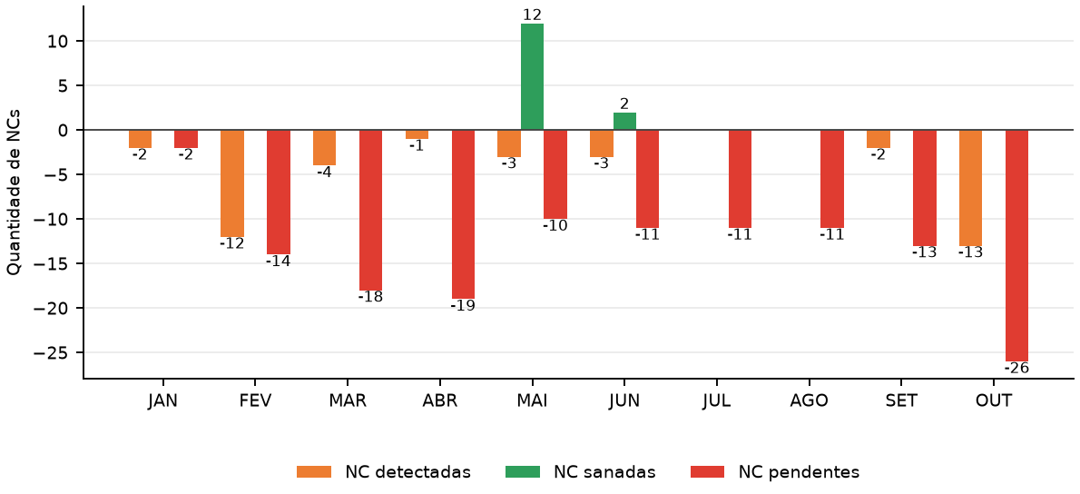
Mês | JAN | FEV | MAR | ABR | MAI | JUN | JUL | AGO | SET | OUT | NOV | DEZ
■ NC detectadas | 2 | 12 | 4 | 1 | 3 | 3 | 0 | 0 | 2 | 13
■ NC sanadas | 0 | 0 | 0 | 0 | 12 | 2 | 0 | 0 | 0 | 0
■ NC pendentes | 2 | 14 | 18 | 19 | 10 | 11 | 11 | 11 | 13 | 26

Tabela 15 - Frequência de não conformidades
10 | NÃO CONFORMIDADES MAIS FREQUENTES EM 2026:
NÃO CONFORMIDADE | FREQUÊNCIA | %
Ausência de Placa de identificação / segurança | 8 | 20,00
Jumper do flange da tubulação ausente | 4 | 10,00
Portão da estação desafixado | 4 | 10,00
Lacre da válvula de bloqueio a montante violado | 3 | 7,50
Outros | 21 | 52,50
Total | 40 | 100,00

A Tabela 16 relaciona os municípios fiscalizados em outubro e a situação das não conformidades em cada um deles, indicando se há pendências a serem resolvidas ou se todas as irregularidades já foram sanadas. Assim, percebe-se que os municípios de Abreu e Lima, Caruaru, Igarassu, Jaboatão dos Guararapes, Recife, São Caetano e Vitória de Santo Antão possuem não conformidades pendentes.
Tabela 16 - Municípios fiscalizados em outubro e situação das não conformidades
MUNICÍPIOS FISCALIZADOS NO MÊS
MUNICÍPIOS | COR | QUANTITATIVO DE NÃO CONFORMIDADES
Recife |  | 13
Cabo de Santo Agostinho |  | 0
Ipojuca |  | 0
Total |  | 13

Recife, data da assinatura eletrônica.

Adriano de Paula Santana Analista de Regulação Matrícula 3408787-04

Argemiro Alvarez Rivas
Analista Suplementar de Regulação e Fiscalização Matrícula 1219413-03

Ernesto Oliveira de Melo Analista de Desenvolvimento Matrícula 2227916-04

Marta Rejane de Lima
Analista Suplementar de Regulação e Fiscalização Matrícula 1831011-03

AGÊNCIA DE REGULAÇÃO DE PERNAMBUCO
Av. Conselheiro Rosa e Silva, nº 975, - Bairro Aflitos, Recife/PE - CEP 52050-020, Telefone:

